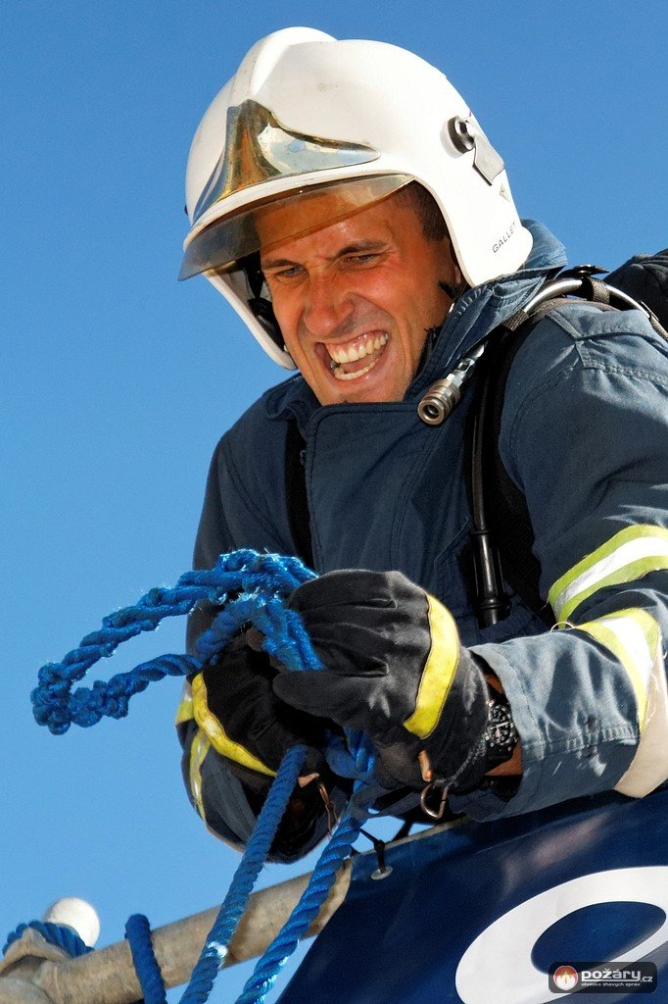
O pohár ředitele HZSMSK v TFA 2015

I v letošním roce budou v Moravskoslezském kraji probíhat závody TFA v rámci poháru ředitele HZSMSK. Do poháru je zařazeno pět závodů.
Do soutěže O pohár ředitele HZSMSK v TFA 2015 jsou zařazeny tyto jednotlivé závody:
sobota 20. června 2015 TFA Frenštátský mamut
sobota 25. července 2015 Hornosušská věž - memoriál Rudolfa Moldrzyka
sobota 15. srpna 2015 Hartman (přehrada Slezská Harta)
sobota 22. srpna 2015 Hornolhotský železný hasič (Horní Lhota u Ostravy)
sobota 12. září 2015 TFA Štramberská Trúba

Kategorie:
- profesionální i dobrovolní hasiči do 35 let
- profesionální i dobrovolní hasiči nad 35 let (ročník narození 1980 a starší; rozhodující je rok, nikoliv den)
Hodnocení poháru:
Každý závod bude hodnocen dle následujícího klíče:
1. místo 150 bodů | 8. místo 126
2. místo 145 | 9. místo 124
3. místo 140 | 10. místo 122
4. místo 135 | 11. místo 120
5. místo 132 | 12. místo 119
6. místo 130 | 13. místo 118
7. místo 128 | dále po 1 bodu dolů
Výjimku v bodování tvoří poslední závod poháru (TFA Štramberská Trúba), který bude bodován dvojnásobně (tzn. 1. místo = 300 bodů).
Do celkového hodnocení poháru se budou započítávat čtyři nejlepší umístění. Počítá se, i když soutěžící absolvuje pouze jeden závod. Vítězem poháru se stává závodník, který dosáhne nejvyššího počtu bodů v nejlepších třech závodech.
V případě rovnosti bodů o celkovém pořadí rozhoduje lepší umístění na posledním závodě. Slavnostní vyhlášení výsledků tří nejlepších v každé kategorii poháru bude provedeno 12. září ve Štramberku.
Aktuální stav poháru po jednotlivých závodech bude uveřejněn na www.hzsmsk.cz a na www.pozary.cz.
V případě dotazů lze kontaktovat:
Leopold Hejneš
leopoldh@seznam.cz
950 732 221 (HS2 Ostrava-Fifejdy – směna „B“)

